
もくじ

もくじ １
みらいノートについて ２
第１章 わたし自身のこと ３
自分の歴史 ４
ペットについて ７
家系図 ８
私の家族や大切な友人・知人の連絡先 ９
第2章 病気・介護について １０
第3章 成年後見について １２
第4章 財産・資産について １3
第5章 葬儀・お墓について １8
第6章 相続・遺言 １９
第7章 たいせつなあなたへ ２０
第8章 高齢者の相談窓口 ２２


みらいノートについて

これからの人生を明るく前向きに過ごしていくための一助として、また、もしもの時に家族が困らないよう、私の歴史、好きなこと、将来への思いや希望、医療や介護に関することなどを書き記します。
これまでの人生を振り返り、将来を考えることは、高齢者に限らず、どの世代の人にとっても大切なことです。
「みらいノート」が、これからの人生や過ごし方を考えるきっかけになればと思います。



人生100年時代「みらいノート」の書き方

すべての項目を埋めようと
しなくても大丈夫
興味のあるページからはじめて、少しずつ書き進めていきましょう。

書き直しても大丈夫

家族（信頼できる人）に
伝えましょう

何度か書き直すことで、気持ちが整理されていくこともあります。
その場合は既に書き込んだ箇所に線を引き、書き直してください。
線の横に訂正した日付を、書いておくとよいでしょう。
ある程度書き終えたら、家族や信頼できる人に内容を伝えましょう。
あなたの人生や考えを伝えることは、信頼できる人達とお互いの絆を、より深めることができるでしょう。


第１章
わたし自身のこと 記入日： 年 月 日

✐ 基本情報（プロフィール）
フリガナ
氏名
生年月日 | 年 月 日 |  | 血液型 | 型
住所
本籍
電話番号 | 自宅
電話番号 | 携帯
メールアドレス
パソコン | ＠
携帯電話 | ＠
 | ＠
緊急連絡先
名前 |  | 関係
住所 |  | 電話番号
名前 |  | 関係
住所 |  | 電話番号
名前 |  | 関係
住所 |  | 電話番号

注 意
みらいノートが盗難されたり悪用されたりする場合に備えて、銀行やクレジットカード、パソコン、スマホ（携帯電話）などの「暗証番号」は、みらいノートには記載しないようにしましょう


自分の歴史 記入日： 年 月 日

✐ 両親との思い出
父（氏名・どんな人だったか）
母（氏名・どんな人だったか）


✐ 自分のエピソードや心に残っていることを書いてみましょう。
最近について
退職してから
社会人の頃
学生の頃
子どもの頃
最近について
自分の歴史
自分の歴史を振り返り文章にすることで自分自身への理解が深まります。

✐ 現在の私
趣味・特技・生きがい
好きな食べ物🍓 | 好きな歌・音楽♪
好きな場所  好きなテレビ📺・映画🎬 | 好きな本📖・言葉
 | 好きな運動・スポーツ🏀

✐ これから会いたい人、一緒にいたい人

✐ これからやってみたいこと
例
70歳 毎日3000歩 脳トレをする
○○へ旅行へ行く ○○の資格を取る など
歳 | 年 月 日記入
歳
歳 | 年 月 日記入
 | 年 月 日記入
歳
年 月 日記入

✐ 所属しているクラブ、サークル活動、ボランティア活動など
（団体名、活動内容、連絡先）

✐ 地域等で担っている役割など（役割名、活動内容、連絡先）
社会活動などへの参加は元気の秘訣！！
ボランティア活動・生涯学習・趣味などを通じて仲間ができ、生きる意欲が生まれ個人の健康が保たれます。


ペットについて 記入日： 年 月 日

✐ ペット情報
種類・種別 |  |  |  | 種類・種別
名前 |  |  |  | 名前
ペット保険 | なし・あり（どちらかに〇を） |  |  | ペット保険 | なし・あり（どちらかに〇を）
性別 |  |  |  | 性別
生年月日  （飼い始めた時期） |  |  |  | 生年月日  （飼い始めた時期）
かかりつけ  動物病院 |  |  |  | かかりつけ  動物病院
ﾏｲｸﾛﾁｯﾌﾟ | なし・あり（どちらかに〇を） |  |  | ﾏｲｸﾛﾁｯﾌﾟ | なし・あり（どちらかに〇を）
犬の登録 | なし・あり（どちらかに〇を） |  |  | 犬の登録 | なし・あり（どちらかに〇を）
私に代わってペットのお世話  （誰に任せるのか□に✔してください）  □家族に任せる  □引き取り先がある  □その他（この方に相談してほしい） |  |  |  | 私に代わってペットのお世話  （誰に任せるのか□に✔してください）  □家族に任せる  □引き取り先がある  □その他（この方に相談してほしい）
名前 |  | 続柄 |  | 名前 |  | 続柄
住所 |  | 電話番号 |  | 住所 |  | 電話番号
お願い事 |  |  |  | お願い事

✐ペットの事で伝えたいこと



家系図 記入日： 年 月 日

✐ 思い出せる範囲で書いてみましょう
母方祖母
母方祖父
父方祖父
父方祖母

おじ・おば
おじ・おば
義母
義父
母
父

わたし
配偶者
義理の兄弟姉妹
兄弟姉妹

甥・姪
配偶者の甥・姪

子
子
子の配偶者
子の配偶者
子
子の配偶者

孫
孫
孫
孫
孫
孫
孫
孫
孫

私の家族や大切な友人・知人の連絡先
記入日： 年 月 日

名前 | 関係
住所 | 電話番号
名前 | 関係
住所 | 電話番号
名前 | 関係
住所 | 電話番号
名前 | 関係
住所 | 電話番号
名前 | 関係
住所 | 電話番号
名前 | 関係
住所 | 電話番号
名前 | 関係
住所 | 電話番号
名前 | 関係
住所 | 電話番号
名前 | 関係
住所 | 電話番号
名前 | 関係
住所 | 電話番号
第2章
病気・介護について 記入日： 年 月 日

✐ 病気に関すること
病名 | 発症年齢 | 既往歴（これまでにかかった病気やけが）

✐ かかりつけ病院
病院名 | 担当医師名 | 連絡先

✐ アレルギー・副作用など

✐ 延命治療のこと
□ できる限り延命治療をしてほしい
□ 苦痛を和らげる治療は希望する
□ 延命治療はしない（なるべく自然な状態で見守ってほしい）
□ その他
（ ） 家族の判断に任せる
（ ）（ ）
延命治療とは
回復の見込みのない方に対して、一時的に命を伸ばすことを目的に治療することです。

✐ その他知らせておきたいこと
例：身体の不自由な部分やペースメーカーを入れているなど

✐ 介護のこと

介護が必要となった場合どのようにすごしたいですか？
誰に介護をお願いしたいですか  □家族・親族  □ヘルパーなどの介護専門職  □その他  □わからない | 氏名 電話番号
誰に介護をお願いしたいですか  □家族・親族  □ヘルパーなどの介護専門職  □その他  □わからない | 氏名 電話番号
誰に介護をお願いしたいですか  □家族・親族  □ヘルパーなどの介護専門職  □その他  □わからない | 氏名 電話番号
生活の場所
□自宅 □施設・病院（ ）□その他
介護費用
□預貯金や年金など自分の財産からつかってほしい □保険に加入している
□年金の収入の範囲でまかなってほしい □特に用意はしていない
□その他（ ）
介護している方に伝えたいこと


第3章
成年後見について 記入日： 年 月 日

✐ 自分の判断能力が低下した場合は、誰に手続きやお金の管理を任せたいですか？

□ 家族・親族（ ）に一任する
□ 成年後見人に頼みたい
□ 任意後見人に頼んである
＜名前＞ ＜関係＞
＜連絡先＞
□ その他（ ）
成年後見人制度について （令和６年12月時点）

認知症、知的障害、精神障害などにより判断能力が不十分な人が経済的な不利益を受けないよう支援する制度です。
成年後見制度には「法定後見人制度」と「任意後見制度」があります。

〇 法定後見制度
すでに判断能力が十分でない方が、財産の管理や福祉サービスの契約を行うために、家庭裁判所が選んだ成年後見人・保佐人・補助人が必要な支援を行う制度です。
〇 任意後見制度
判断能力が不十分になったときに自分に代わって財産の管理や福祉サービスの契約などを行ってもらえるよう、あらかじめ選んだ人（任意後見受任者）と公正証書により契約依頼しておく制度です。

例えば

◆医療や福祉サービスの手続きや契約がむずかしくてわからない | 👉 | 分かりやすく説明したり、あなたに代わって手続きや契約をします
◆よくわからないままいらないものを買わされそうになる | 👉 | 買うか買わないか一緒に考えて、まちがって買ってしまったときは、買わなかったことにします
◆もの忘れが多くてついお金を使ってしまう | 👉 | お金の出し入れを一緒に考え、保険料や税金の支払いを手伝います

平成十二年四月一日からスタートした制度です

第4章
財産・資産について 記入日： 年 月 日

✐ 毎月の引き落とし情報
項目 | 会社名 | 連絡先 | 金融機関
電気料金
ガス料金
水道料金
電話料金
新聞
携帯電話
ｲﾝﾀｰﾈｯﾄ
NHK
受信料

- その他

✐ 保険証・身分証明など
項目 | 保管場所（その他）
年金手帳
健康保険証
介護保険証
後期高齢者
医療保険証
マイナンバーカード

✐ 公的年金

基礎年金番号 | 加入している・加入したことのある年金の種類
国民年金・厚生年金・共済年金・
その他（ ）

✐ 個人年金
会社名 | 連絡先
備考

✐ 生命保険・医療保険・損害保険・その他保険

保険会社 | 種類・内容 | 連絡先
備考

もしもに備え、公的なカードや証書、医療、ライフラインの請求書などはまとめておき、同居していない家族にも分かるように保管場所を記しておきましょう。
注 意

✐ その他の資産
品名 | 品物の価値等 | 保管場所

資産の整理とモノの整理
遺していくものは「資産」と「モノ」に分かれます。
資産の整理であれば、不動産の整理、生前贈与、遺言書の作成など。モノを最小限にしておくための整理であれば、受け継ぐものと処分するものに分けて、それぞれに最適な方法を選択することがおすすめです。

✐ 預貯金・クレジットカード
✐ 預貯金 |  |  | ✐ クレジットカード
金融機関名 | 支店 |  | カード名 | 連絡先
保管場所 |  |  | 保管場所

✐ 不動産
種類 | 住所 | 持ち分 | 名義・所有者
家屋・土地 |  | 単独・共有
家屋・土地 |  | 単独・共有

✐ 株・国債など
証券会社 | 支店 | 種類 | 連絡先
相続の生前対策
相続税の計算式や生前贈与についての情報を収集しましょう。
不動産については納税資産の確保や空き家対策なども重要です。
専門家に相談してみるのも良いでしょう。

✐ 大切なもの
品物 | 保管場所 | 希望する処分方法 | この大切なものへの思い

✐ 借入金・ローン等
金融機関名 |  | 借入額 | 返済額 | 完済予定日
支店 |  |  |  | 年 月 日
支店 |  |  |  | 年 月 日
備考

✐ 連帯保証人について ※（ ）に○を入れてください

（ ）なっていない  （ ）なっている | 詳 細
注 意
借入金や保証債務などの負債も相続の対象になります。
相続人のために必ず書いておきましょう。

第5章
葬儀・お墓について 記入日： 年 月 日

✐ 葬儀の契約
□ 予約している
葬儀社名 連絡先
□ 予約していない
✐ 遺影
□ 特に希望なし
□ 希望する写真がある（具体的に： ）
□ 用意してある（保管場所： ）
✐ 希望の服装やお棺に一緒に入れてほしいもの
✐ お墓・埋葬について
お墓や埋葬への希望
□ お墓が （ある ない） （ある・ないに〇をつけてください）
□ お墓がある場合
墓地の名前
所在地
連絡先
管理している方 氏名
住所

□ お墓がない場合
□ 新たに購入してほしい（□一般墓 □永代供養墓 □納骨堂 □その他 ）
□ 散骨してほしい（場所： ）
□ 家族に任せたい

改葬・墓じまい
遺骨を別のお墓に移すこと、お墓を撤去・処分することです。都市化や少子化が進み、先祖代々のお墓を継承することが難しくなるケースが増えてきました。家族構成や生活環境を踏まえて考えをまとめ、家族と相談しておくことが大切です。

第6章
相続・遺言 記入日： 年 月 日

相続する親族の範囲や順位（＝法定相続人）、相続分（法定相続分）は民法で
定められています。
遺言がない場合は、民法の規定に従って遺産をわけることになります。
なお、このノートに記入しただけでは、法的な効力は発生しません。
✐ 遺言書を作成していますか？
□ 作成している
□自筆証書遺言
・遺言書作成年月日（書きかえた場合は最新のものが有効）
年 月 日 年 月 日
（保管場所は信頼できる人に伝えておいてください）
□公正証書遺言
・遺言執行者：
・連絡先：
・保管場所：
・遺言書作成年月日 （書きかえた場合は最新のものが有効です）
年 月 日 年 月 日
□ 作成していない
（令和6年12月時点情報）
📃 遺言書について
遺言書と相続には、複雑な決まりがあります。
詳しくは、専門家にご相談されることをお勧めします。
 | 自筆証書遺言 | 公正証書遺言
作成者 | 自分で作成 | 公証人が作成
作成方法 | 遺言者が全文をすべて自筆で書き、押印する。印鑑は認印でも可。封入の必要について、規定はない。代筆やワープロ、録音は不可。 | 本人が公証人に口述し、公証人が筆記する。実印、印鑑証明、身元証明書、相続人などの戸籍謄本、登記簿謄本などが必要。
公証人 | 不要 | 必要
証人 | 不要 | ２人以上
費用 | ０円 | 相続財産の額によって変動
署名捺印 | 本人 | 本人、公証人、証人
保管場所 | 法務局／遺言者が保管 | 公証役場が原本を保管
家庭裁判所の検認 | 必要 | 不要

 | メリット | デメリット
自筆証書遺言 | ・いつでも書き直しができる  ・費用がかからない | ・書き方を誤ると無効・紛失や改ざんの危険  ・死後、家裁の検認が必要
公正証書遺言 | ・プロが書くので不備がない  ・原本は公証役場で保管  ・家裁による検認が不要 | ・手間と費用がかかる  ・証人が必要（２人）


第7章
たいせつなあなたへ

--言葉にできない想いを手紙で伝えましょう--

へ

より 年 月 日


へ

より 年 月 日

--言葉にできない想いを手紙で伝えましょう--

へ

より 年 月 日


へ

より 年 月 日

第8章
高齢者の相談窓口 （令和８年4月1日現在）

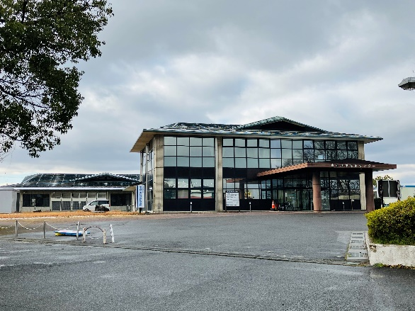
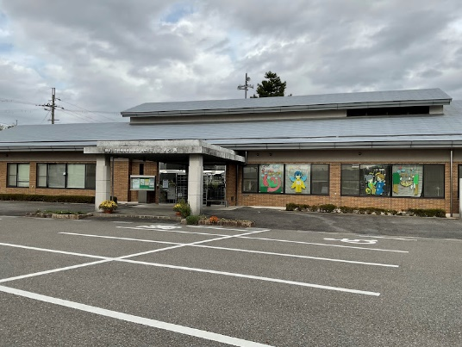
担当エリア
蒲生（R8.4.1～）
高齢者困りごとはお近くの
地域包括支援センター窓口＆各支所の相談窓口へへ
令和6年11月作成

令和8年4月１日開設
担当エリア
平田・市辺・玉緒・御園・中野・八日市
・南部・建部

🏘 蒲生地域包括支援センター
〒529-1531 東近江市市子川原町６７６番地
東近江市社会福祉協議会蒲生事務所（せせらぎ）内
電 話：（0748）34-0039
ＩＰ電話：（050）5802-9680

🏘 八日市地域包括支援センター
〒527-0016 東近江市今崎町21番地1
（東近江市福祉センターハートピア内）
電 話：（0748）34-0066
ＩＰ電話：（050）5801-1278

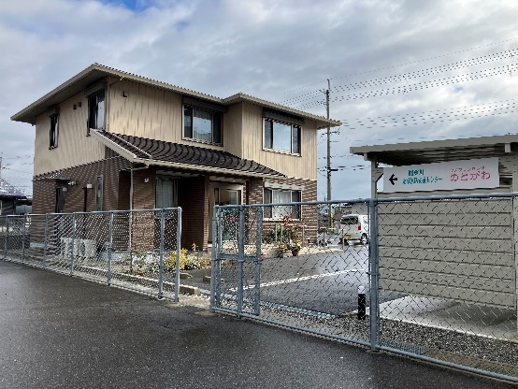
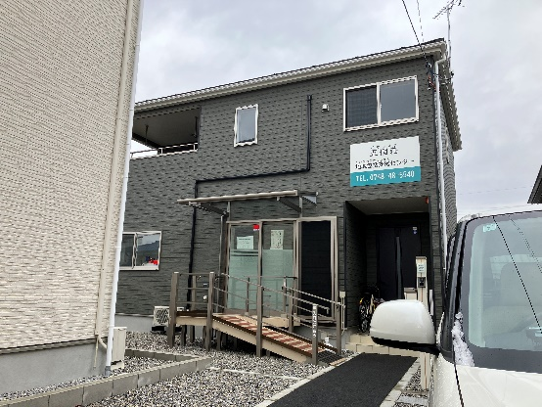

担当エリア
能登川地域
担当エリア
五個荘地域
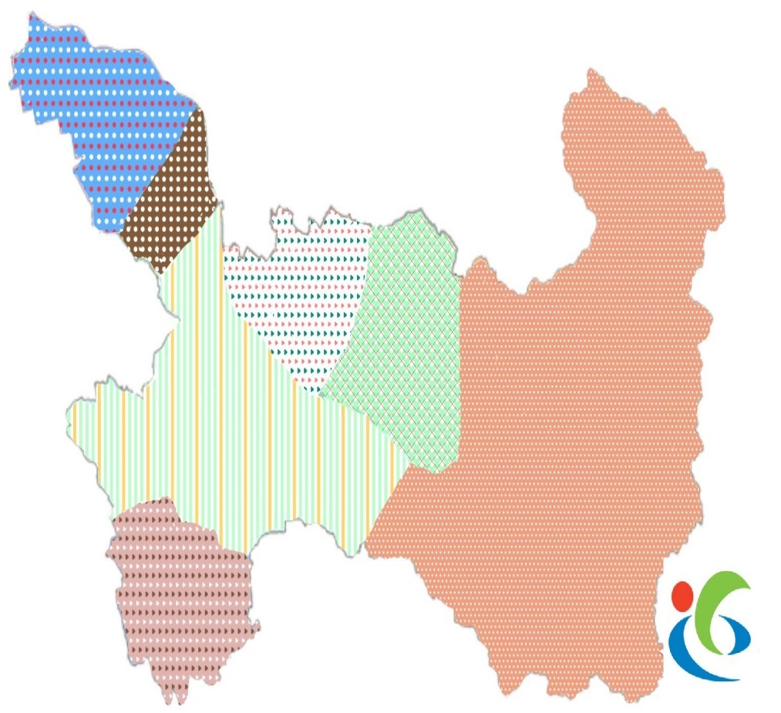
🏘 能登川地域包括支援センター
〒521-1205 東近江市躰光寺町234番地1
電 話：（0748）29-3198

🏘 五個荘地域包括支援センター
〒529-1422 東近江市五個荘小幡町589番地1
電 話：（0748）48-5540

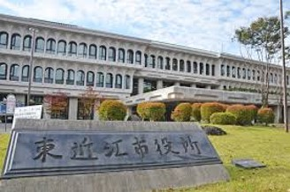
担当エリア
永源寺・愛東・湖東
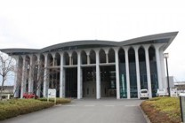
永源寺支所
〒527-0231
東近江市山上町1316番地
電話：（0748）27-1121
ＩＰ電話：（050）5801-1121
支所の相談窓口
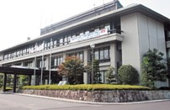

🏘 東近江市地域包括支援センター
〒527-8527 東近江市八日市緑町10番5号
（市役所本館1階）
電 話：（0748）24-5641
ＩＰ電話：（050）5801-5641

湖東支所
〒527-0113
東近江市池庄町505番地
電話：（0749）45-0511
ＩＰ電話：（050）5801-0511
愛東支所
〒527-0162
東近江市妹町29番地
電話：（0749）46-0211
ＩＰ電話：（050）5801-0211
平日夜間(午後5時15分～翌8時30分まで)、土･日曜日、祝日、年末年始の連絡先
東近江市役所 電話：（0748）24-1234 IP電話：（050）5801-1234

Ｍ Ｅ Ｍ Ｏ

Ｍ Ｅ Ｍ Ｏ

